Детская организация «Хуры цот» школы с. Хаталдон
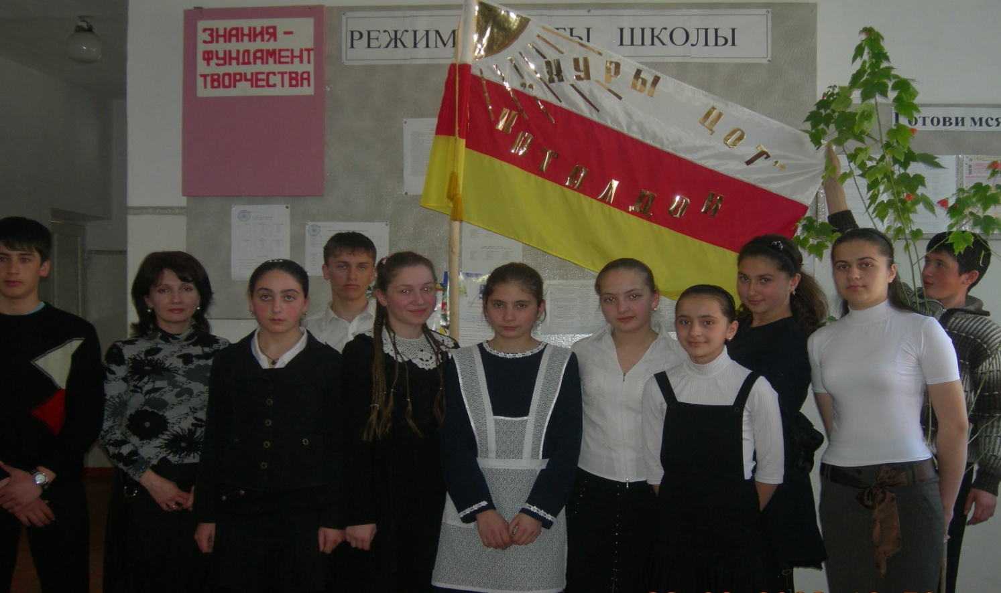
Наша организация живет по принципу:
«Ценность нельзя понять, ценностям нельзя научиться, их можно только прочувствовать и пережить. Только полнота проживания каждого мгновения, способность вдохновляться жизнью, каждым ее днем и событием открывают человеку многообразие связей с миром, развивают стремление размышлять о нем, смысле жизни и ее ценностях.»
Отряд поисковиков «Хуры цот» во время похода к останкам разбившегося во время Великой отечественной войны самолета 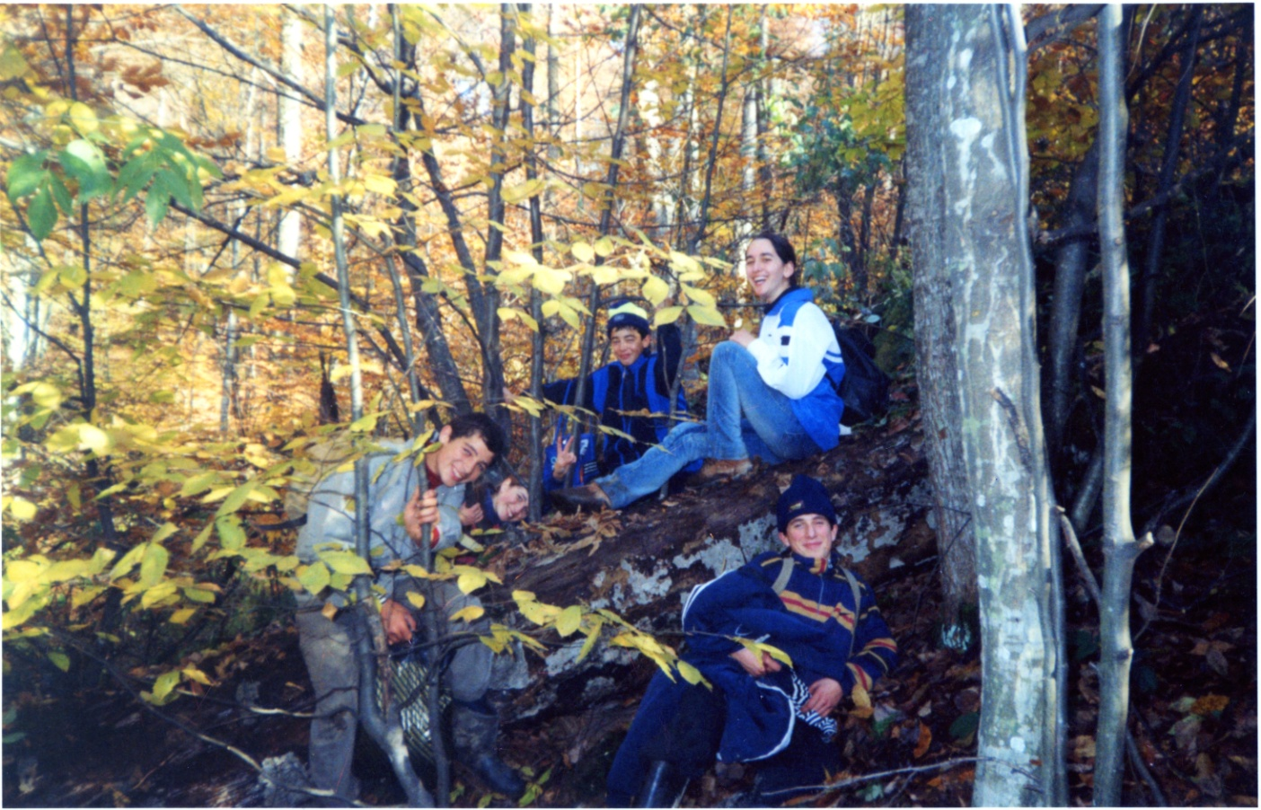
На привале ребята вспоминали армейские анекдоты:
«Я тут в Берлин ездил, красота! Очень понравилось!
- Не, я не был. Дедушка мой был. По работе. На танке.»
«Мишаня, а ты в армии служил?
- Нет, Саш, не служил. Меня не взяли...
- А почему тебя не взяли?
- Найти не смогли...»
Товарищ прапорщик, а можно телевизор посмотреть?
- Можно, только не включайте.
Офицер спрашивает солдата, почему тот пошел в армию. Новобранец решил ответить честно:
- Во-первых, я хочу защищать свою Родину.
- Правильно.
- Во-вторых, служба делает меня сильнее.
- Верно!
- В-третьих, моего согласия никто и не спрашивал.

«…8 ноября. Поставлена задача - уничтожить вражескую технику на окраине Дзуарикау. Взлетели, понеслись на бреющем полете в сторону Столовой горы. Перелетели линию фронта. Впереди, у самого подножия зеленных гор, - будто игрушечные, белые домики, рядом дорога. На окраине села сады буквально забиты машинами. Танковые дивизии немцев предпринимали последние усилия, чтобы выбраться из ловушки. Противник встретил нас сильным огнем зениток. Наши самолеты пошли в пикирование на скопление танков и автомашин, сгрудившихся невдалеке от дороги… Оглянувшись, я увидел штопорившийся с дымным следом «мессер», в стороне от него горевший штурмовик. От полыхавшего Ила отделился огненный комочек и отвесно понесся над Хаталдоном. Кого же не стало?..»
Так описывает события 42-го года Герой Советского Союза летчик В. Емельянов.
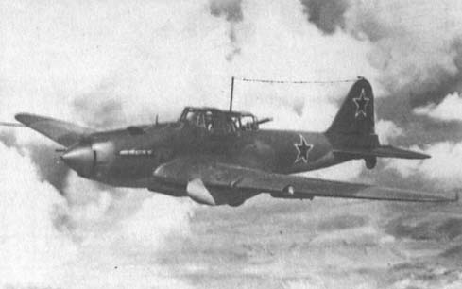
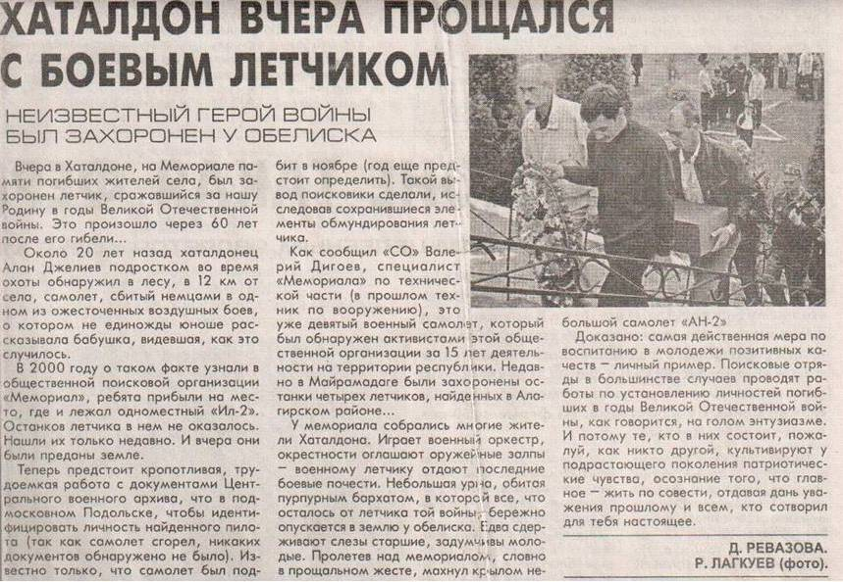

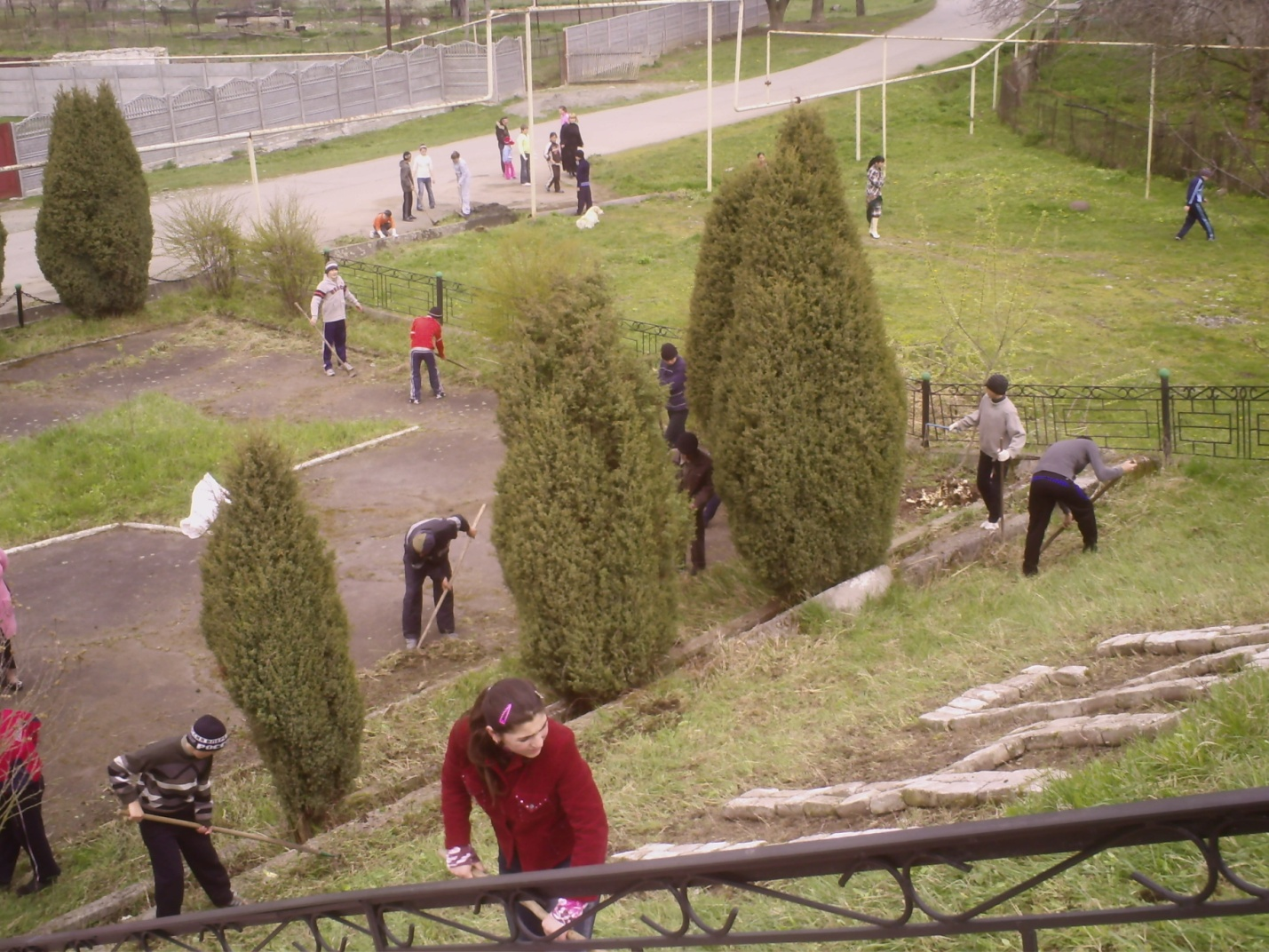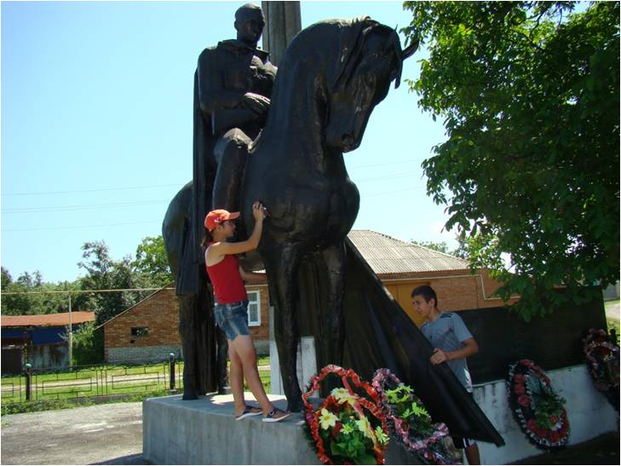
На самую разрушительную, самую жестокую войну против человечества, принесшую погибель всему живому, всем тем, кто так стремился к счастливой радостной жизни, из маленького села Хаталдон ушли на фронт 110 молодых сильных жизнелюбивых мужчин, среди них: Герой Советского Союза, подполковник Петр Налыкович Кцоев, 6 братьев Хестановых, 4 брата Казиевых, 4 брата Каргиевых, 4 брата Кцоевых, братья- близнецы Датиевы и многие-многие другие…
Наша святая обязанность ухаживать за памятником, погибшим в годы Великой Отечественной войны односельчанам, ценой своей жизни подарившим последующим поколениям право - жить Свободным Человеком.

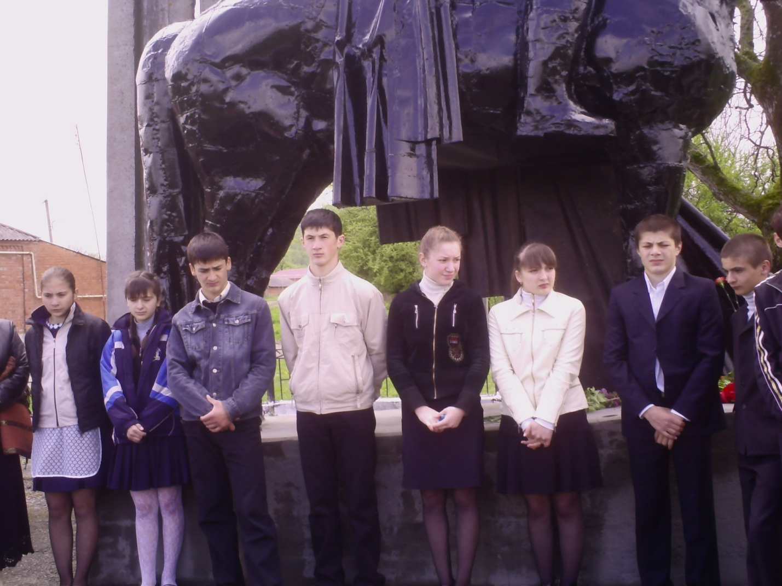
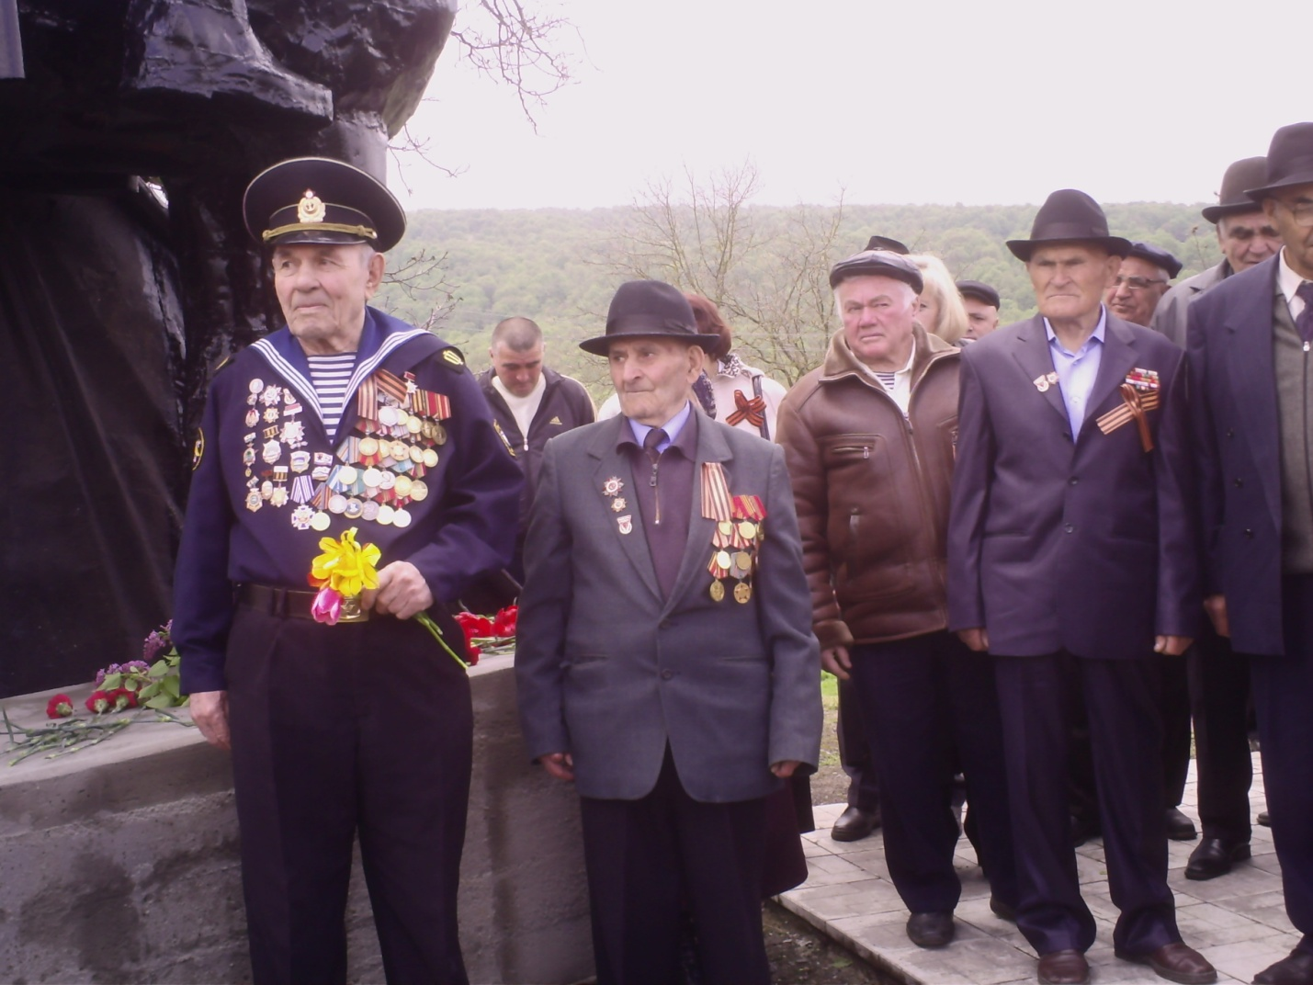
Не браните мое поколение-
Это ваших рядов пополнение.
И за моду его не судите,
С чистым сердцем к нему подойдите.
Вы правы, мы войны не видали,
А у вас ордена и медали.
Но на подвиг в любое мгновенье
Встанет грудью мое поколенье!

Письмо ветеранам
Здравствуйте, дорогие ветераны Великой Отечественной войны! Пишут Вам учащиеся 5 класса Хаталдонской школы.
Мы восхищаемся Вашим мужеством и героизмом, проявленными в такой жестокой кровопролитной войне. Преклоняемся перед Вашим бессмертным подвигом. Теряя родных и близких, фронтовых товарищей, Вы приближали этот день-День Победы.
Хотим поблагодарить Вас за наше счастливое детство!
За голубое небо над нашими головами! За ласковое солнышко, греющее нас теплыми лучами! За зеленую шелковую траву, по которой так приятно бегать босиком! За чистые хрустальные родники, утоляющие жажду в жаркую погоду!
За птичек, поющих на рассвете в саду! Спасибо за все и всех, кто дорог нам и кого мы любим!
Мы всегда будем помнить о том, что Вы для нас сделали, какой ценой завоевали Свободу и подарили мир и покой людям.
Равняясь на Вас, мы обещаем вырасти достойными гражданами нашей Отчизны.
А пока постараемся хорошей учебой и добрыми делами радовать всех. Желаем Вам крепкого здоровья и долгих лет жизни! Низкий поклон Вам, Солдаты Победы!
